蒙城成长论坛
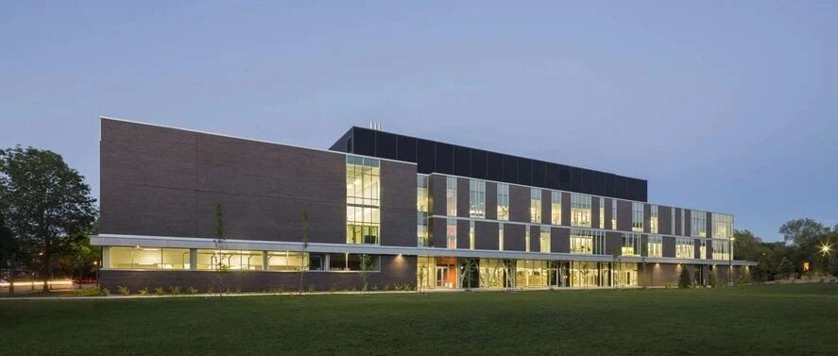

2021年Collège Saint-Louis小升初注册流程指南
原创 蒙城成长论坛 MTL Education Forum

感谢蒙城教育成长论坛六年级群管林歌整理汇总和分享！
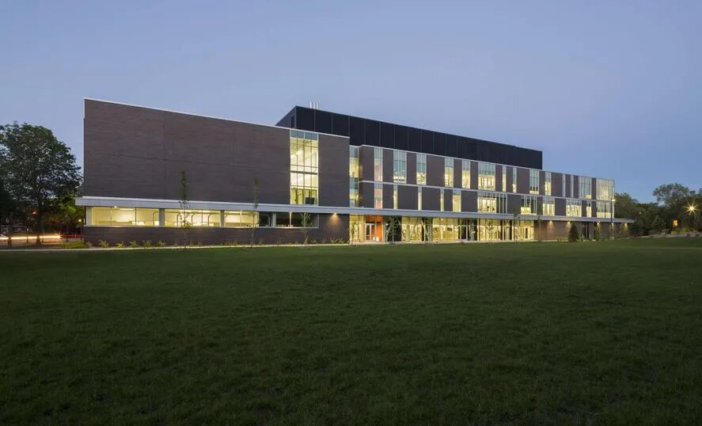

- CSSMB教委学生在网上预注册（注册提供联络邮箱的时候，请务必填写在mozaik账号里已经正在使用的邮箱，这是重点！ ）
- 非CSSMB教委学生到学校现场注册
- 收到网站登陆码（第一封邮件）
- 收到个人报名验证码（第二封邮件）
- 登录正式报名网站进行正式注册

首先看看第一封邮件的截图：
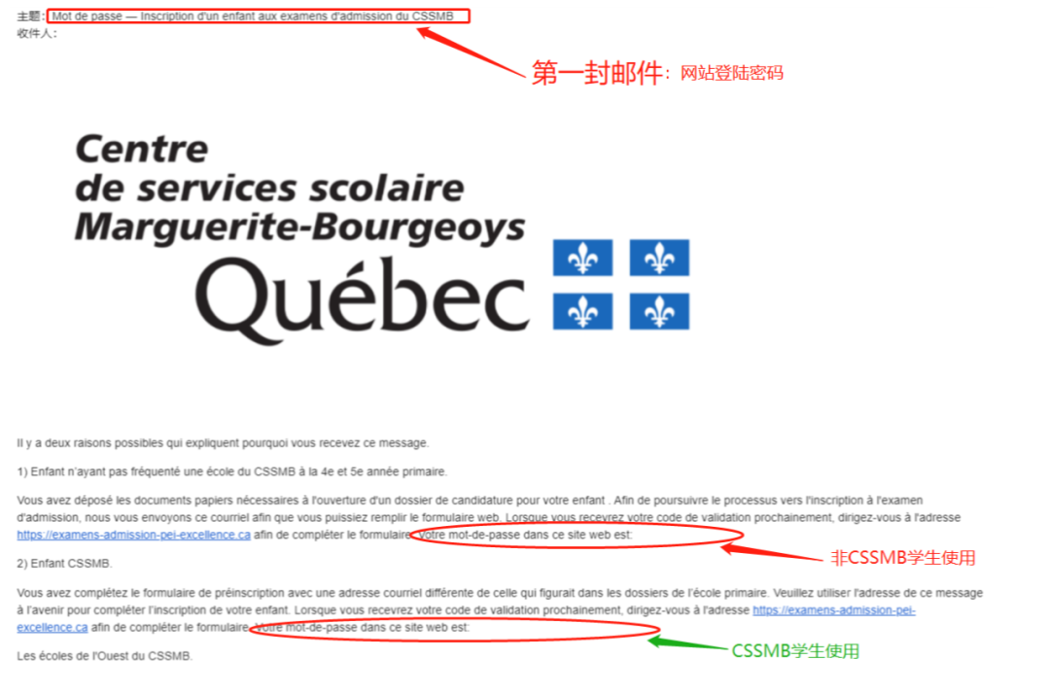

第二封邮件的截图：
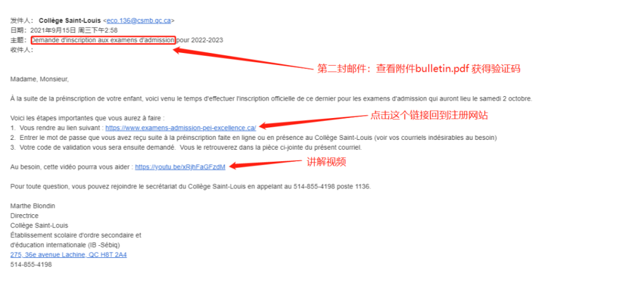
Bulletin.pdf 部分截图（第二封邮件的附件。部分CSSMB家长能在Mozaik网站收到这个文档）：
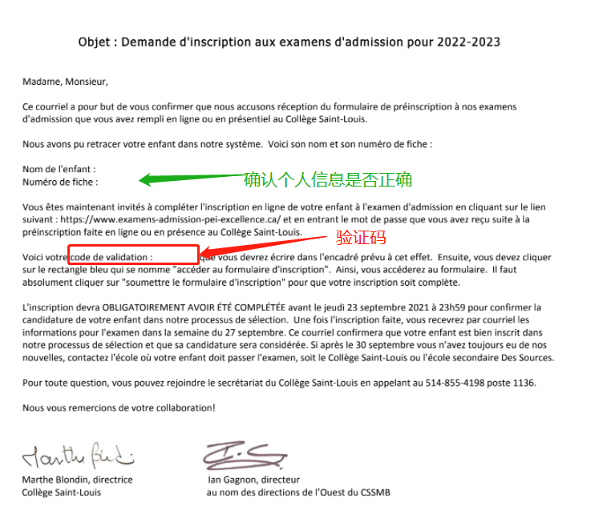

现在看看网站正式注册的流程：

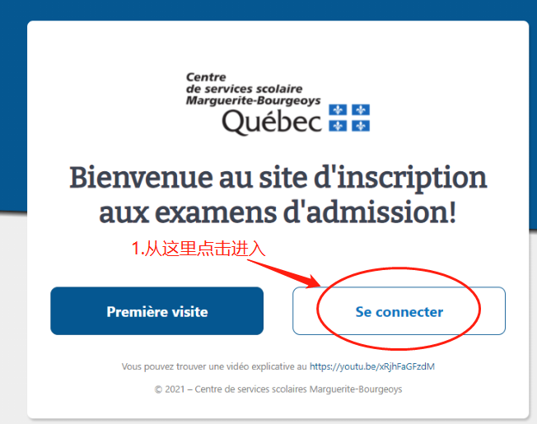
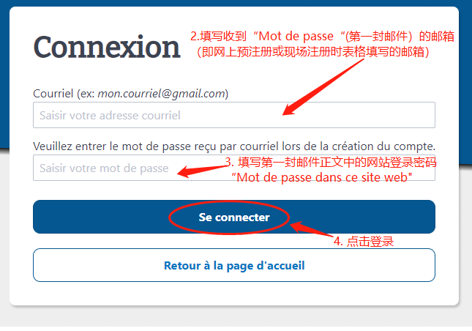
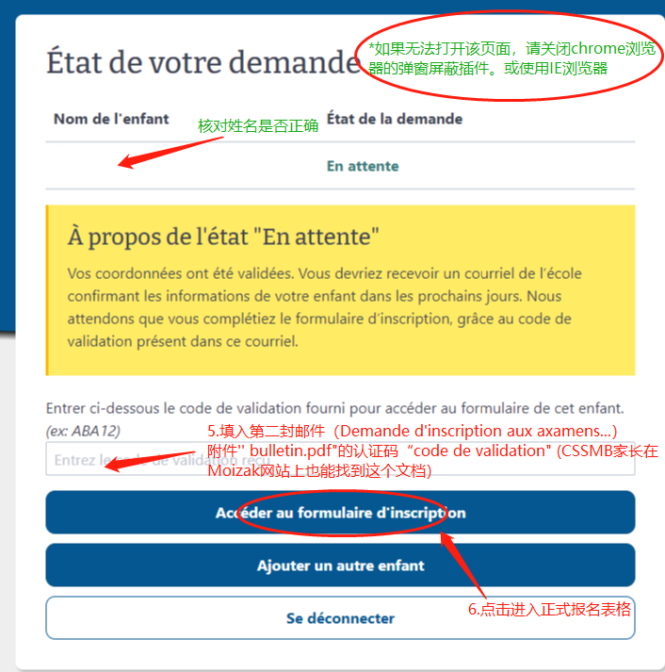
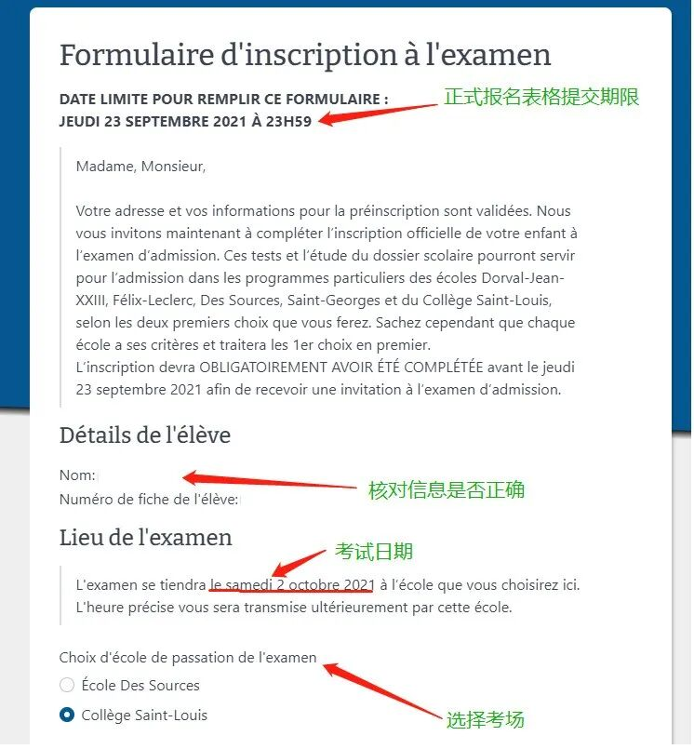
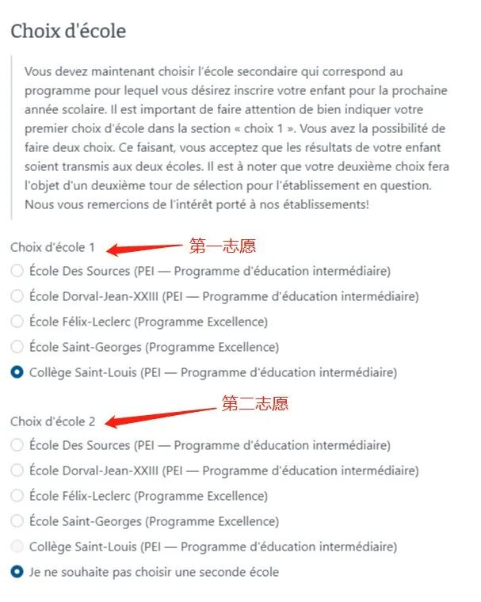
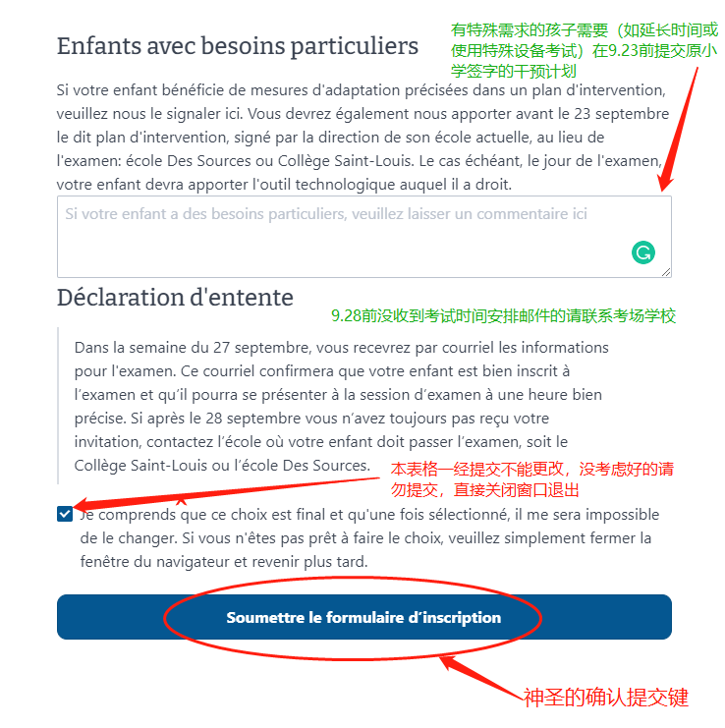
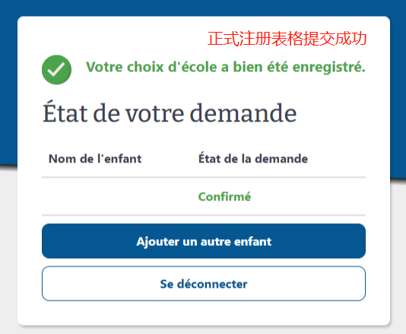

最后会收到第三封邮件确认正式注册成功：
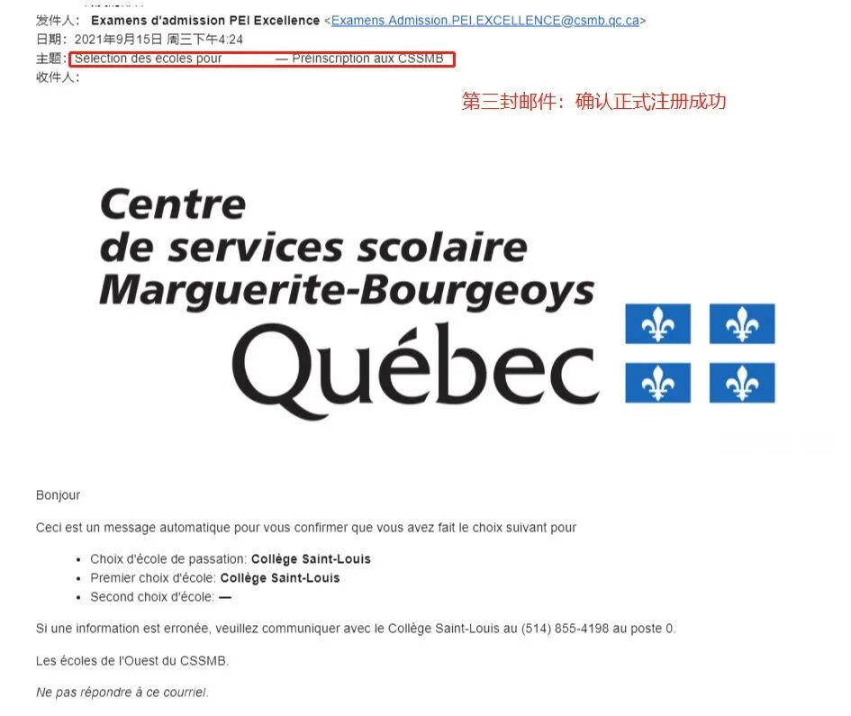

祝所有小升初学子们旗开得胜！金榜题名！！

蒙城教育成长论坛 是魁省在册的爱心公益组织，致力于打造蒙特利尔专业度和可信度最优的教育信息交流平台，拥有12个年级群，每个年级群的众多同龄家长在一起交流学习和育儿问题，沟通更顺畅！拥有5个主题群（民乐之声、吉他之韵、艺术之约、数学之美、娃去哪儿玩）。论坛常年举办各类教育公益讲座，为华人家长提供可靠丰富的教育信息和资源。欢迎您的加入，和精英家长一起共同成长。 请加好友mtleduforum拉入相应的年级群。

YouTube频道：
https://www.youtube.com/channel/UC44sSt9t3VGkMii5vWAQi9w/playlists
公众号：
MTL Education Forum
官网：
https://www.mtleduforum.org
预览时标签不可点
阅读原文
阅读
微信扫一扫
关注该公众号
知道了
微信扫一扫
使用小程序

取消 允许

取消 允许

取消 允许
×
分析


微信扫一扫可打开此内容，
使用完整服务
： ， ， ， ， ， ， ， ， ， ， ， ， 。 视频 小程序 赞 ，轻点两下取消赞 在看 ，轻点两下取消在看 分享 留言 收藏 听过

